“RETURN”, DE JAVIER RÍOS, POR PRIMERA VEZ EN ASTURIAS

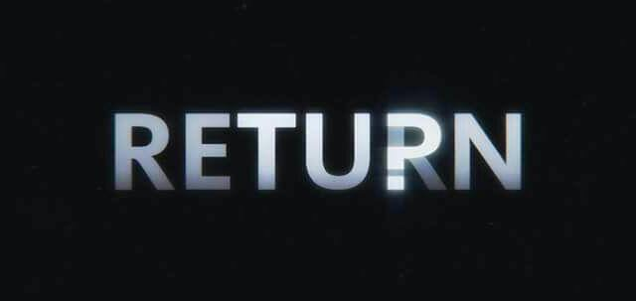

- La cita es este sábado 22 de diciembre, a las 20:30 horas, en La Revoltosa, libros y café, en Gijón.

- Achero Mañas apadrina RETURN: “Es un documental necesario y que mi productora, Sunday Morning, aparezca en los créditos es un orgullo”

- Return cuenta con la colaboración musical del rapero Kase.O, nominado en la última edición de los Grammy Latino por EL CÍRCULO.

Madrid, 18 de diciembre de 2018 – Tras el éxito de RETURN en su estreno oficial en el Another Way Film Festival, RETURN llega a Asturias, la tierra donde se crio su director, Javier Ríos. Después de RESET, centrado en la situación en la España post 15-M, Javier Ríos profundiza en la denuncia y la crítica sistema por el que se rige el mundo en éste, su segundo documental, RETURN. Una cinta que pone de relieve las nefastas consecuencias de este sistema y que no dejará indiferente a nadie, planteando una incógnita: “Estamos llegando a un punto límite y no sabemos si ir hacia atrás o hacia delante” (Javier Ríos).
La primera proyección de RETURN en Asturias tendrá lugar el sábado 22 de diciembre en La Revoltosa, libros y café, en Gijón (C/ Juan Alonso, 12), a las 20:30 horas. La entrada es libre hasta completar aforo. RETURN será presentado por Javier Ríos, y por la actriz Marisa Vallejo. A la proyección de RETURN (69’ aprox.) seguirá un coloquio con el director y productor del documental, Javier Ríos.

Denuncia sanitaria y ecologista
Apoyado en más de una docena de entrevistas, RETURN pone sobre la mesa el incremento de cánceres, epidemias, autismo y casos de sensibilidad química y plantea si esos aumentos están relacionados con los contaminantes químicos derivados del sistema económico que mueve el mundo.
Testimonios médico-sanitarios como los de Ildefonso Hernández (ex Director General de Salud Pública y Sanidad Exterior del Ministerio de Sanidad, de 2008 a 2011), Nicolás Olea (catedrático de Radiología de la Universidad de Granada y una de las voces más autorizadas en torno a la relación entre contaminantes químicos y cáncer) o Pilar Muñoz Calero (médico experta en Medicina Ambiental, en sensibilidad química múltiple y presidenta de la Fundación Alborada), además de expertos de organizaciones ecologistas arrojan datos preocupantes sobre la cuestión, datos que no siempre llegan a la opinión pública por la complicidad de los medios de comunicación.
Dichos expertos denuncian en RETURN que en Europa, donde se decide acerca de las normativas sobre contaminantes químicos, hay pasividad y lentitud, tanto en el Parlamento, como en la Comisión Europea. Mientras tanto, el cáncer sigue su escalada… La Organización Mundial de la Salud prevé un aumento de casos de cáncer a nivel global del 75% hasta el año 2030, año en el que la Asociación Internacional para la Investigación del Cáncer (IARC) calcula que habrá una muerte por cáncer cada dos segundos en el mundo y un nuevo caso cada segundo y medio.

Denuncia política
Por otra parte, RETURN pone el foco también en la dependencia europea de los intereses energéticos y geopolíticos de Estados Unidos, intereses centrados actualmente en Oriente Medio. Sin perder de vista el resurgir de la extrema derecha, el maltrato a los refugiados y el aumento de asesinatos de activistas, factores todos que son daños colaterales de esas políticas en las que los tratados de libre comercio son la estocada final del sistema.

Reivindicación del papel de la mujer
RETURN plantea el ecofeminismo como alternativa política y, en palabras de Javier Ríos, como “el cambio radical que necesitamos”. Yayo Herrero (líder activista ecofeminista), Carlos Taibo (profesor de Ciencia Política en la Universidad Autónoma de Madrid), Marina Albiol (eurodiputada por la coalición de la Izquierda Plural desde 2014), Sol Sánchez (ex diputada de Izquierda Unida y actual portavoz de IU Madrid) y Javier Couso (diputado de Izquierda Unida en el Parlamento Europeo) reflexionan en torno a las diferentes alternativas destinadas a generar un contrapoder.

RETURN: ficha técnica y colaboraciones estelares
Dirigido y producido por Javier Ríos, que destaca la labor colaborativa del equipo técnico: “Han adelantado su trabajo de forma altruista, unidos por la afinidad con los temas que en RETURN se denuncian”.
El aclamado director Achero Mañas (EL BOLA, NOVIEMBRE) apadrina el proyecto desde su productora Sunday Morning, con la que, junto a Tornasol, Achero Mañas está preproduciendo la película UN DÍA NORMAL. No hay que olvidar que Achero Mañas fue el descubridor de Javier Ríos en NOVIEMBRE. Igualmente relevante es el apoyo del rapero zaragozano Javier Ibarra, conocido artísticamente como Kase.O. Colabora con el tema ESTO NO PARA, de su último disco, EL CÍRCULO, por el que Kase.O recibió la nominación en la categoría de Mejor Álbum de Música Urbana en los Grammy Latino.

Javier Ríos (Sabadell, 1981)
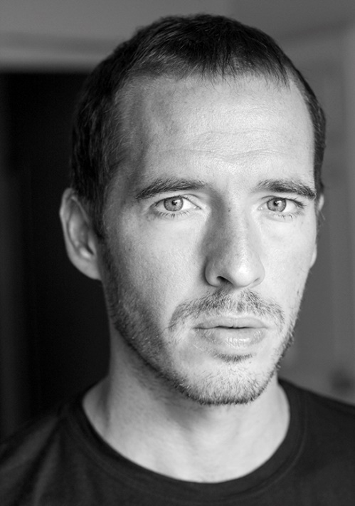
Nacido en Cataluña, criado en Asturias y afincado en Madrid, Javier Ríos debuta en cine en 2003 de la mano de Achero Mañas en NOVIEMBRE. Comparte pantalla con figuras de la talla de Juan Diego, Luis Tosar y Álex Angulo en la película CASUAL DAY (2007) y junto a Silvia Abascal protagoniza el drama ESCUCHANDO A GABRIEL (2007).
Su carrera actoral ha discurrido por destacadas ficciones de televisión que le han reportado popularidad: es el recordado Hugo Alonso de EL INTERNADO y destaca con su papel de Tito en IMPERIUM, donde se mide a Lluís Homar, Elvira Mínguez y Pepe Sancho. Su rostro ya era habitual en series como MIS ADORABLES VECINOS o EL SÍNDROME DE ULISES.
Ríos inicia su andadura como director con RESET, documental estrenado el 5 de marzo de 2014 en la Cineteca del Matadero de Madrid, bajo el lema “La esperanza no es una utopía, es una actitud”. Centrado en la Memoria Histórica y en la situación en esa España post 15-M, RESET sufrió serias dificultades de distribución, debido, según denuncia Ríos, a la incomodidad creada en ciertos sectores políticos.

Puedes ver el TRAILER de RETURN en este link: https://www.youtube.com/watch?v=h41sKcs0fCs

Más información y entrevistas:
Javier Ríos, director: 625 652 019 fcjavierrios@gmail.com
Lorena Pérez, prensa: 605 220 323 returneldocu@gmail.com

